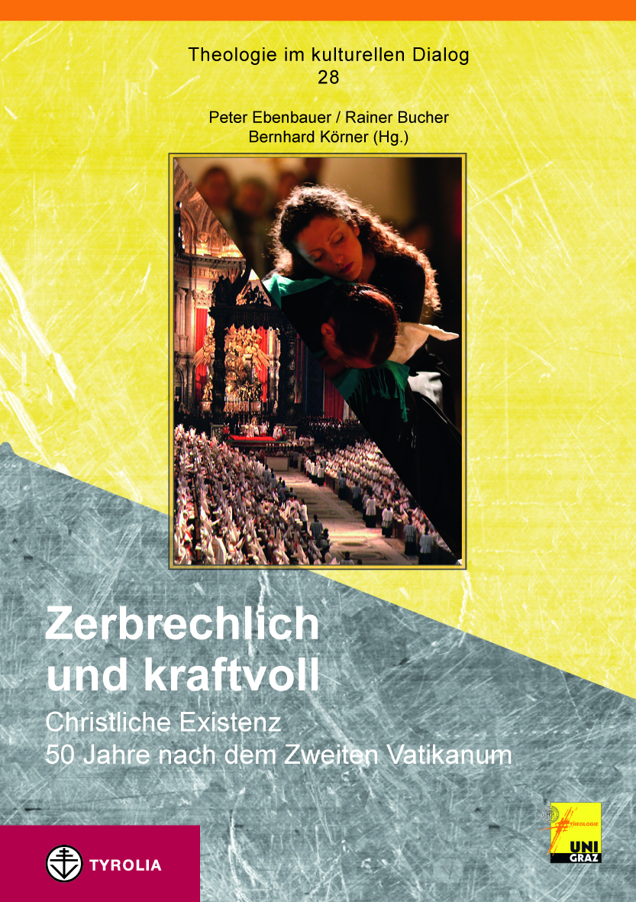

Peter Ebenbauer, Rainer Bucher, Bernhard Körner (Hg.)
Zerbrechlich und kraftvoll
Christliche Existenz 50 Jahre nach dem Zweiten Vatikanum
(Theologie im kulturellen Dialog 28)

232 Seiten; 16,5 x 23,5 cm; Klappenbroschur
Tyrolia-Verlag, Innsbruck-Wien 2014
ISBN 978-3-7022-3350-1
€ 19,00

Die Botschaft des Konzils für heute

Dem Zweiten Vatikanischen Konzil wird bisweilen vorgeworfen, allzu naiv und optimistisch gewesen zu sein in der Einschätzung seiner Gegenwart. Man muss nur seine Dokumente lesen, um zu bemerken, wie falsch diese Beurteilung ist. Ausgehend von zentralen Konzilstexten erkunden die Beiträge dieses Sammelbandes wesentliche Merkmale christlicher Existenz heute, 50 Jahre nach dem Konzil, in einer dramatisch sich verändernden Welt, die ihre Zerbrechlichkeit zu ahnen beginnt, die zugleich aber voller Kraft ist.

Dieses Buch bietet eine gegenwarts- und zukunftsorientierte Besinnung auf das Programm des Konzils. Es folgt jenem Impuls, mit dem Papst Johannes XXIII. in der Konzils-Eröffnungsrede eine neue Dynamik kirchlicher Identität und kirchlichen Handelns freigesetzt hat: „Wir wollen uns mit Eifer und ohne Furcht der Aufgabe widmen, die unsere Zeit fordert.“

Die Herausgeber:
Peter Ebenbauer, Ao. Univ.-Prof. Mag. Dr., ist Leiter des Instituts für Liturgiewissenschaft, Christliche Kunst und Hymnologie der Kath.-Theol. Fakultät der Universität Graz
Rainer Bucher, Univ.-Prof. Dr., ist Leiter des Instituts für Pastoraltheologie und Pastoralpsychologie der Kath.-Theol. Fakultät der Universität Graz
Bernhard Körner, Univ.-Prof. Mag. Dr., ist Leiter des Instituts für Dogmatik der Kath.-Theol. Fakultät der Universität Graz

